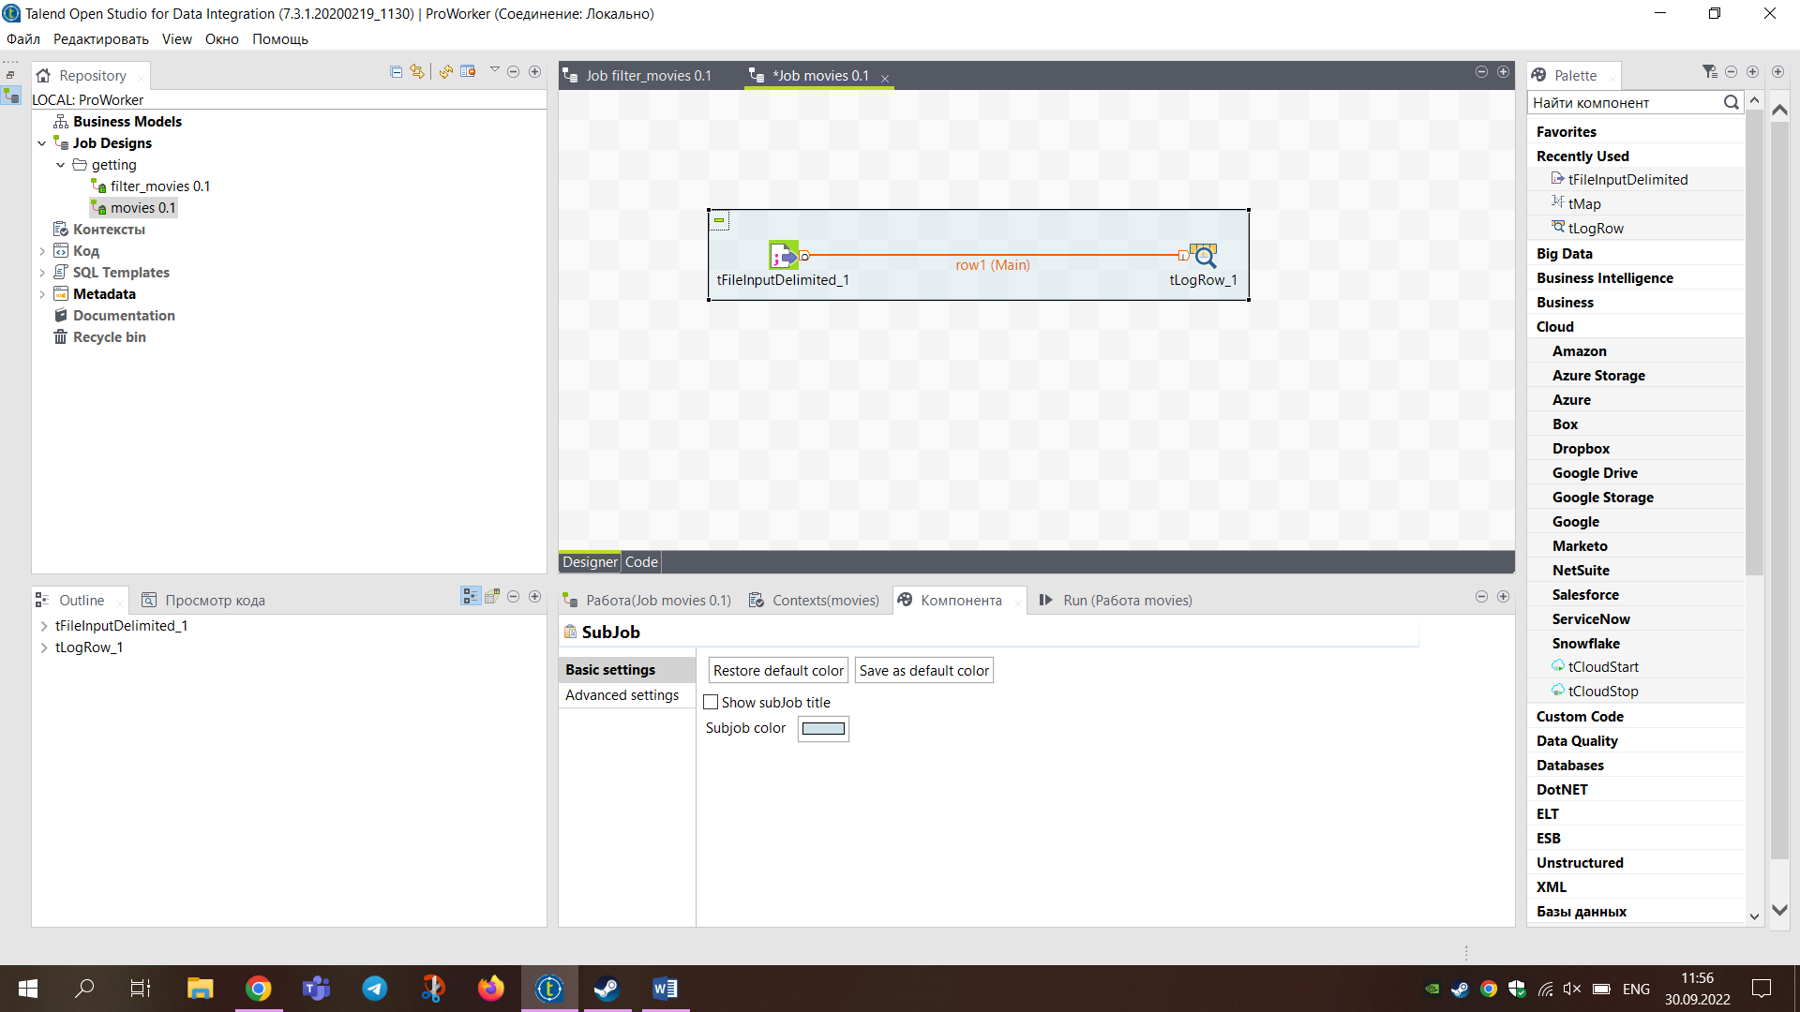

Работа с базой данных, на примере простейшей системы

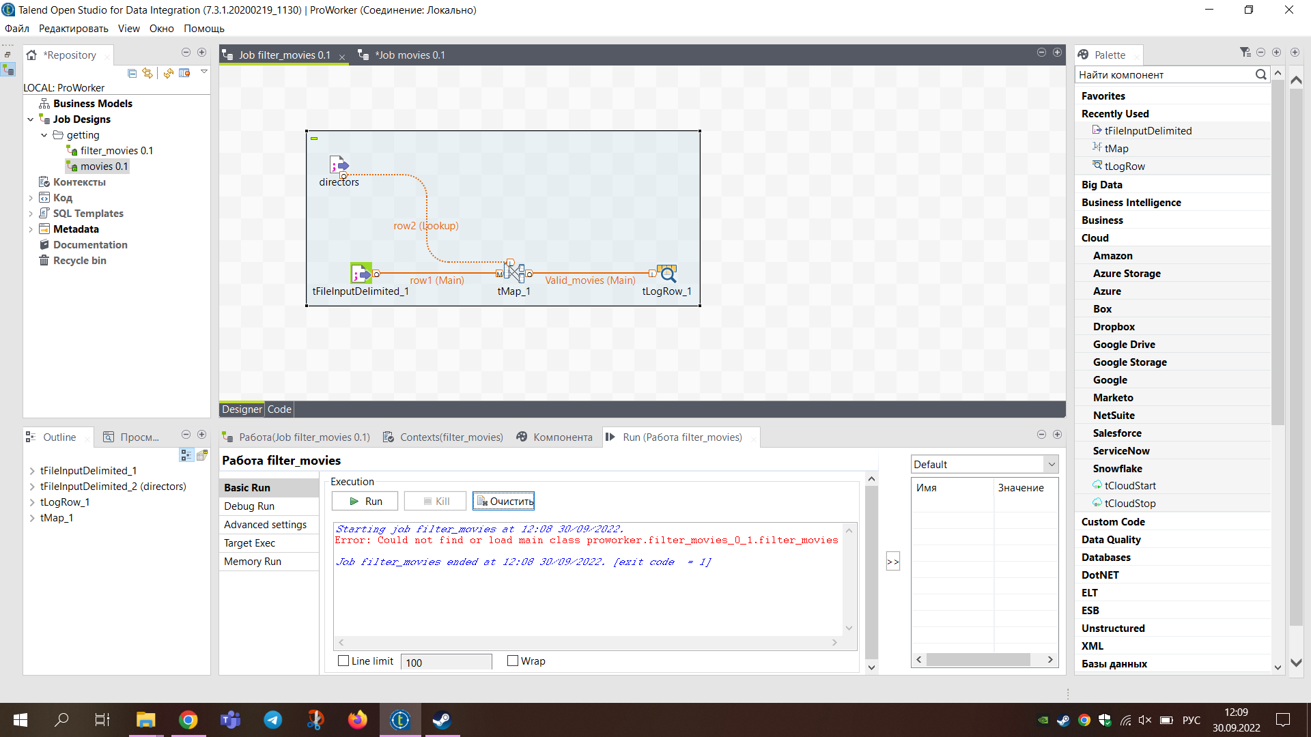

Преобразование данных из нескольких источников и отправляет данные получателю.

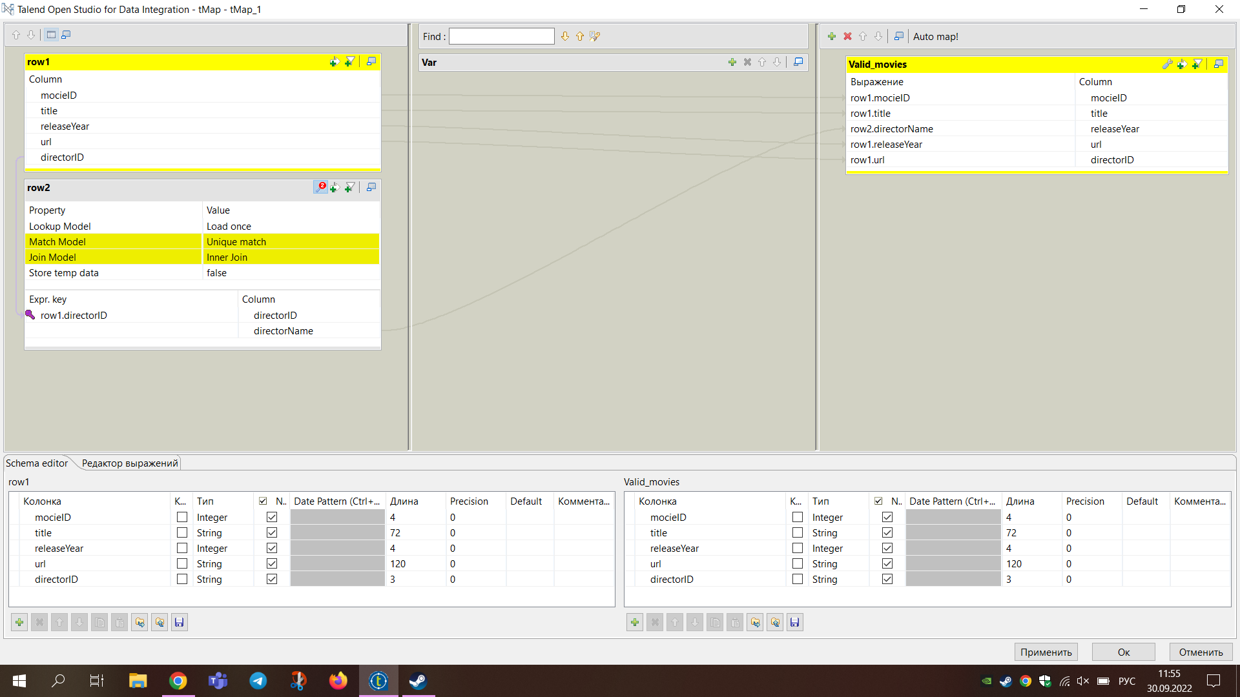

Настройка сопоставления и выполнения задания

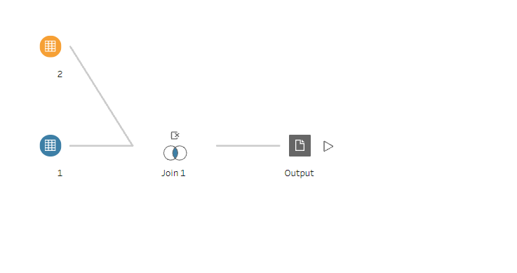

Объединение файлов в один. С помощью join.